SAN ROMERO DE AMÉRICA

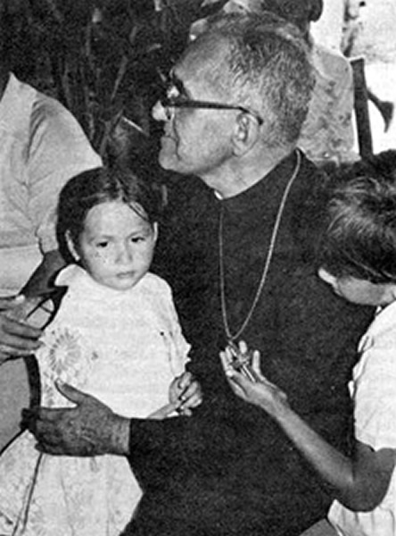

"Habiendo amado a los suyos los amó hasta el extremo" (Jn 13,1)

Después de un tiempo, oficialmente, la Iglesia Institución ha reconocido a Oscar Romero como santo. Es cierto que ya las comunidades en América Latina lo tenían en “la gloria de Bernini”, según el decir de Don Pedro Casaldáliga. Llegó el tiempo en que pueblo de Dios y jerarquía puedan reconocer y cantar al unísono: “San Oscar Romero, ¡presente!, ¡ruega por nosotros!”.

Una voz comprometida con los pobres −“voz de los que no tienen voz” se decía−, con los derechos humanos, una voz de denuncia clara y profética que para los pueblos de América Latina ya estaba en los altares, y allí seguirá.

Nos toca, a quienes celebramos con verdad esta canonización, tener la docilidad de reconocer que Dios pasó por El Salvador y nuestro continente en la persona de San Romero de América. El grito de la liberación de los pobres, de la denuncia del dios dinero que los oprime y esclaviza y de la violencia ejercida en su contra, sigue resonando en su voz, poniendo en evidencia a los que reprimen y matan a sus hermanos.

Como grupo de curas celebramos que se escuche la voz de los pobres y la sangre de los mártires. Romero hoy, Angelelli y sus compañeros mañana, son el rostro de una Iglesia silenciada por mucho tiempo, pero que subterráneamente sabe ser subversiva y evangélica como Jesús. Y como curas queremos repetir este clamor que sube cada día más tumultuoso y escuchar en Romero una voz de Dios que, ojalá, escucharan de verdad los poderosos que simulan venerarlo. Una voz que nos compromete y nos mueve a caminar detrás de sus huellas.

Y tampoco podemos dejar de recordar al Papa Pablo VI, que también será canonizado este 14 de octubre: el Papa del Concilio. Hasta el día de hoy vilipendiado por muchos por haberse esforzado para llevar adelante las reformas y el espíritu del Concilio Vaticano II, iluminó la renovación de la evangelización y la liturgia, acompañó procesos históricos complejos de la Iglesia y la sociedad buscando siempre sembrar la paz y la justicia. Alentó el desarrollo de los pueblos empobrecidos, bregando por un mundo más equitativo e igualitario.

Su canonización, como la de mons. Romero, nos alienta a retomar, después de un largo “invierno eclesial” (como lo llamó el gran teólogo Karl Rahner) el entusiasmo por una Iglesia viva y servidora, sencilla, metida en la vida del Pueblo.

San Oscar Romero Mártir y San Pablo VI, ¡rueguen por nosotros!

Grupo de Curas en la Opción por los Pobres
11 de octubre de 2018

